# ВСТУПЛЕНИЕ

Информационные технологии являются неотъемлемой частью современной жизни. Проникая во все аспекты повседневности – работу, домашнюю жизнь и прочее. ИТ, своим внедрением упрощает процессы, некоторые из которых и вовсе автоматизирует. Сейчас уже тяжело представить жизнь людей без ИТ. В те процессы, которые ещё не используют информационные технологии, мы стремимся их внедрить для их улучшения или ускорения.

Как уже указано выше, ИТ внедряют в различных формах и в рабочий процесс. Автоматизация, модернизация и компьютеризация повсеместны на самых разных предприятиях. За подобными процессами, за работой ИТ-услуг следит ИТ-отдел или же ИТ-служба предприятия.

В данной исследовательской работе будут изучены и представлены задачи данных подразделений, их структура и функции, которые они будут выполнять в предприятии.

## 1.1 Какие задачи бизнеса решает ИТ-служба

1. Поддержка согласованного набора ИТ-услуг

Основная задача ИТ-службы – обеспечивать доступ к ИТ-услугам. Сотрудники отдела управляют всеми ИТ-сервисами и поддерживают комплексную работоспособность систем, которые используются в компании. Когда ломается оборудование или происходит сбой, за это также отвечает ИТ-служба.

2. Управление ИТ-проектами

Реализация бизнес-проектов может включать внедрение новых ИТ-решений в процессы компании. Переход на другую ИТ-платформу, повышение надежности инфраструктуры – все это невозможно без участия ИТ. Эта служба полностью обеспечивает процесс управления ИТ-проектами, чтобы все решения функционировали корректно и помогали достигать поставленных бизнесом целей.

3. Развитие ИТ-среды компании

Помимо этого, ИТ может предлагать руководству варианты автоматизации «узких мест» бизнес-процессов. Это подразумевает погруженность ИТ-службы в проблемы и задачи бизнеса. Нововведения способствуют повышению зрелости процессов в ИТ-службе и увеличению надежности применяемых ИТ-решений в целом.

## 1.2 Основные функции службы ИТ предприятия

Цели деятельности ИТ службы на предприятии:

* Эффективно обеспечивать потребности бизнеса в ИТ,
* Повысить эффективность бизнеса посредством применения ИТ инструментов.

1. Планирование и организация. В рамках этого направления решаются задачи разработки стратегии в области ИТ, координа­ции развития ИТ организации, планирования ресурсов службы ИТ (бюджет, человеческие ресурсы, внешние услуги и др.), управ­ления рисками, управления качеством.

Соответственно, можно выделить следующие функции:

* разработка стратегического плана службы ИТ, согласование его с другими подразделениями и руководством организации в целом;
* разработка текущих производственных планов службы ИТ;
* разработка бюджета службы ИТ и контроль его Исполнения;
* разработка архитектуры ИТ организации и системы стандартов в области ИТ и ИТ;

Информационные процессы в организации не Исчерпываются ИТ и службой ИТ. Участником информационных процессов оказывается так­же весь управленческий персонал организации — менеджмент, служба финансового учета, бухгалтерия, правовая служба и др. Поэтому кроме поддержки средствами ИТ возможна учетная, правовая и иная поддерж­ка информационных процессов.

* определение политики безопасности организации в целом и отдельных сервисов ИТ;
* планирование сервиса ИТ или группы сервисов;
* управление организационной структурой службы ИТ;
* управление портфелем проектов службы ИТ;
* управление человеческими ресурсами;
* управление рисками и др.

2.Разработка, приобретение и внедрение. Основная задача этого направления — внедрение новых ИТ. Можно выделить следующие функции:

* выбор решений в области автоматизации;
* управление проектом разработки и/или внедрения;
* приобретение и сопровождение прикладных приложений, необходимой технологической инфраструктуры;
* разработка программного обеспечения;
* тестирование программного обеспечения;
* разработка пользовательской и эксплуатационной документации;
* сдача внедренных систем в эксплуатацию;
* учет затрат и контроль бюджета проекта.

3.Предоставление и сопровождение сервиса ИТ. Это функциональное направление обеспечивает формализацию требований подразделений-заказчиков к сервисам ИТ, согласование требований к сервизам с соответствующими ресурсами службы ИТ и предоставление конечным пользователям сервисов ИТ, соответствующих согласованным требованиям. В нем можно выделить следующие функции:

* согласование требований к сервису ИТ с заказчиком;
* обеспечение соответствия требований заказчика и ресурсов службы ИТ;
* выявление затрат и разнесение их по центрам затрат службы ИТ;
* управление оборудованием и ПО безопасности и шифрования;
* мониторинг попыток взлома систем безопасности;
* мониторинг корпоративной электронной почты;
* мониторинг трафика пользователей в Интернете;
* обучение конечных пользователей;
* учет активов службы ИТ и их движения;
* поддержка конечных пользователей;
* контроль оборудования и программного обеспечения на рабочих местах конечных пользователей;
* контроль соблюдения требований безопасности;
* управление приложениями и данными;
* управление инфраструктурой ИТ;
* регистрация и диспетчирование запросов пользователей.

4. Мониторинг. Основная задача мониторинга — аудит процессов службы ИТ, обеспечиваемый выполнением следующих функций:

* мониторинг процессов (наблюдение процессов силами самой службы ИТ);
* оценка адекватности управления службой ИТ;
* получение внешнего подтверждения качества результатов и процессов;
* обеспечение независимого аудита;
* аудит безопасности сервисов ИТ;
* контроль исполнения:
* согласованных требований заказчика к сервисам ИТ;
* согласованных требований службы ИТ к ресурсам;
* договоров с внешними поставщиками; бюджета службы ИТ.

# 2. Структура управления службой ИТ

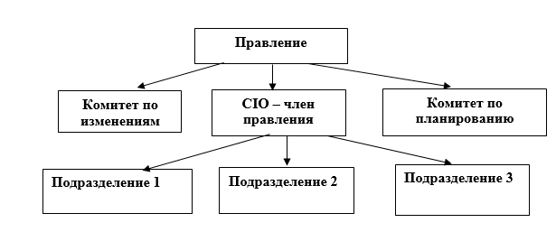

Рисунок 1. Структура управления службой ИТ

Часть решений, касающихся управления службой ИТ, должны приниматься правлением организации. Эти решения следующие:

* утверждение соглашения об уровне сервиса;
* утверждение стратегии развития ИТ организации;
* утверждение особо крупных проектов развития ИТ в рамках процедур внесения изменений в информационные системы организации.

Руководитель службы ИТ — вице-президент по информаци­онным системам (Chief Information Officer— CIO) — должен иметь ранг члена правления организации. Столь высокое положение необходимо в силу нескольких соображений:

1. Использование информационных технологий во всех бизнес-процессах и сферах деятельности современной организации. Подчинение CIO руководителю какой бы то ни было структурной единицы организации ущемило бы интересы остальных струк­турных единиц.
2. Необходимость согласовывать решения, обязательные для всех подразделений организации, и контролировать их выполнение. Эти решения, касающиеся прежде всего СУС (соглашения об уровне сервиса).
3. Обеспечение равноправия с руководителями подразделений-заказчиков при согласовании стратегии и планов развития службы ИТ. Хотя стратегия и план развития службы ИТ формируются исходя из требований подразделений-заказчиков, ряд вопросов — баланс требований и ресурсов, поддержание существующих в организации информационных систем и др. находятся в компетенции CIO. Поскольку эти области непосредственно затрагивают интересы подразделений-заказчиков, статус CIO в этом случае не менее важен, чем справедливость его аргументации.

Комитет по оценке изменений (комитет по изменениям — на Рисунке 1) создается при правлении организации и состоит из ответственных менеджеров (обычно заместители руководителей подразделений — заказчиков службы ИТ), CIO и сотрудников службы ИТ. Комитет выполняет следующие функции:

- согласование соглашения об уровне сервиса до вынесения его на рассмотрение правления организации. В силу специфики работы правления документ, выносимый на его рассмотрение, должен представлять собой согласованную позицию всех за­ интересованных сторон;

- согласование стратегии развития ИС организации до вынесе­ния ее на рассмотрение правления (процесс рассмотрения до­кумента аналогичен указанному в предыдущем пункте);

- согласование бизнес-плана организации до вынесения его на комитет по планированию;

- одобрение изменений, вносимых в архитектуру и корпоратив­ные стандарты в области ИС;

- утверждение технических заданий и приемка в эксплуатацию крупных проектов разработки и внедрения информационных систем;

- утверждение изменений в информационных системах орга­низации.

Комитет по планированию согласует бизнес-план и финансо­вый план организации в целом и выносит его на рассмотрение прав­ления. Частью этого бизнес-плана является бизнес-план службы ИС.

Наконец, подразделения службы ИС отвечают за выполнение задач и функций в соответствии с организационной структурой службы ИС и эталонной моделью процессов.

Таким образом, служба ИС в общем случае имеет три уровня управления: высший уровень — правление организации, утверж­дающее стратегически важные решения и документы; средний уровень — уровень согласования интересов службы ИС и подразде­лений-заказчиков, этот уровень представлен СЮ — руководите­лем службы ИС, комитетом по оценке изменений и комитетом по планированию; наконец, низший уровень — уровень функций службы ИС как таковой — представлен подразделениями службы ИС. Взаимосвязи функций ИС и ее организационной структу­ры будут рассмотрены в следующем разделе.

# 3. Структура ИТ-службы предприятия

До рассмотрения организационной структуры службы ИТ стоит отметить, что эта структура зависит от многих факторов. В их числе, прежде всего, следует отметить:

- масштаб службы ИС — более крупные службы ИС обычно имеют более сложную и разветвленную организационную структуру;

- отраслевую принадлежность, с которой связано наличие или, напротив, отсутствие определенных структурных подразделе­ний (далее это будет рассмотрено подробнее);

- распределение организации по территории — наличие терри­ториально удаленных подразделений и филиалов существен­но меняет организационную структуру службы ИС.

Этот перечень отнюдь не исчерпывающий, в него входят и другие факторы, например состав используемых в организации ИС.

Рассмотрим распределение функций службы ИС по ее организационной структуре. За основу будут взяты три базовые структурные схемы: плоская структура службы ИС, характерная для службы небольшого размера; развернутая струк­тура, характерная для крупных служб ИС, име­ющих один офис; наконец, дивизиональная структура, характерная для компаний, имеющих территориально удаленные офисы.

## 3.1 Плоская структура службы ИТ

Функции планирования в ней выполняются руково­дителем службы ИС — CIO. Именно по этой причине такая струк­тура пригодна только для службы ИС небольшого размера —в более крупных службах ИС объем работ по планированию тре­бует обособления отдельных функций планирования.

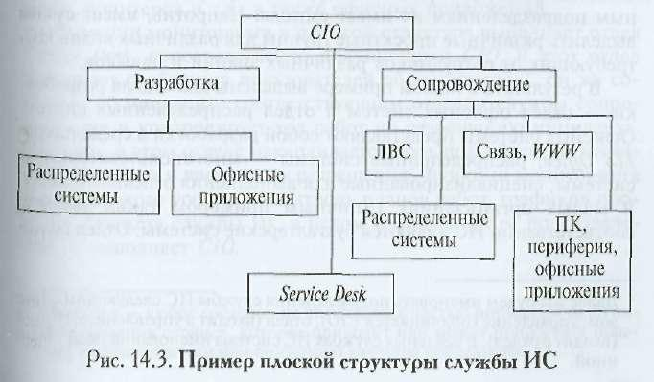

Рисунок 2. Плоская структура службы ИТ

Непосредственно подчиняются CIOуправление разработкой, выполняющее функции разработки, приобретения и внедрения информационных систем, и управление сопровождением, выпол­няющее функции предоставления и сопровождения сервисов ИТ. Организационное разделение разработки и эксплуатации имеет принципиальное значение. Успешная эксплуатация ИС в тече­ние сколько-нибудь длительного времени возможна лишь тогда, когда она не требует постоянного вмешательства разработчика. Это обеспечивается соблюдением существующих методологий разработки и тестирования ИС, а также надле­жащей пользовательской и эксплуатационной документацией. Тестирование ИС и документации на нее на соответствие требо­ваниям устойчивой эксплуатации обеспечивается в ходе переда­чи системы в эксплуатацию. Этот процесс и определяет важность разделения двух функциональных направлений. Передача ИС от одного управления службы ИС другому, равноправному первому, обеспечивает всестороннее тестирование созданной ИС и доку­ментации на нее. Напротив, внутри одного управления передача в эксплуатацию осуществляется обычно формально, с учетом возможности последующих доработок. Таким образом, во втором случае качество эксплуатируемой ИС обычно оказывается ниже.

Рассмотрим теперь организацию каждого из управлений, на­чиная с управления разработкой. В рамках процесса разработки одна и та же группа — проектная команда, подчиненная одному руководителю, — должна последовательно выполнить все функ­ции процесса разработки применительно к определенной ИС. Следовательно, распределение функций разработки по различ­ным подразделениям не имеет смысла. Напротив, имеет смысл выделить различные проектные группы для различных видов ИС, требующих от сотрудников различных знаний и навыков.

В результате в данном примере выделены два отдела разработ­ки — отдел офисных систем и отдел распределенных систем. Офисные системы представляют собой разработки в среде пакета *MS Office,*распределенные системы — многопользовательские системы, специализированные для выполнения отдельных задач. В малых организациях типичным примером таких задач и соответственно ИС являются бухгалтерские системы. Отдел офисных систем решает задачи «малой автоматизации» задач пользо­вателей в среде *MS Office.*Отдел распределенных систем занима­ется внедрением бухгалтерской системы, а после того как вне­дрение завершено, расширением ее функциональности — вне­дрением дополнительных модулей, написанием отчетов и других программ в среде данной распределенной системы.

Наконец, в штате управления разработкой необходим хотя бы один менед­жер проектов. В простейшем случае им может быть руководитель управления разработкой, однако совмещение этих двух позиций может стать узким местом проектов этого управления. Таким образом, CIO должен отслеживать ситуацию с управлением про­ектами и при необходимости расширить управление разработкой за счет одного или нескольких менеджеров проектов.

Организация управления сопровождением. Как и в управлении разработкой, в управлении сопровождением целе­сообразно выделять группы специалистов сходной квалификаци­онной базы. Отделами, состоящими из сотрудников сходной ква­лификации, проще управлять, поскольку однородность упрощает найм персонала, диспетчирование работ, бюджетирование и др. Типичный набор отделов в управлении сопровождением в плос­кой структуре включает отдел ЛВС (локальной вы­числительной сети), отдел распределенных систем, отдел связи и телекоммуникаций, отдел офисных приложений. Первый отдел осуществляет поддержку локальной сети, включая сервер и его ОС, второй — поддержку распределенных систем, например бух­галтерской, третий — связь, телефонизацию и доступ в Интернет, четвертый — поддержку оборудования рабочих мест — компью­теров, принтеров и т.д., а также офисных приложений.

Функции мониторинга в плоской структуре выполняет отдел Service Desk, непосредственно подчиненный CIO. В этот отдел поступают сообщения пользователей об инцидентах, он же со­общает об инциденте соответствующим отделам службы сопро­вождения и контролирует ход работ по разрешению инцидента. Наконец, в этом отделе накапливается большой объем статисти­ки инцидентов и времени их разрешения. Функции мониторинга более высокого уровня — контроль планов работ, графиков про­ектов, бюджета службы ИС в целом и отдельных ее подразделе­ний — выполняет CIO.

## 3.2. Развернутая структура службы ИТ

Увеличение размера организации и объема работ службы ИТ ведет к усложнению ее организационной структуры. Если орга­низация не создает новые офисы, удаленные от первоначального (т.е. офисы в другом городе или стране), большой объем работ ведет к созданию службы ИС развернутой структуры (Рисунок 3). Развернутая структура службы ИТ возникает при большом объ­еме работ по сопровождению и развитию ИС в том случае, если сопровождение ИС осуществляется из одного центра. Строго говоря, это не исключает наличия удаленных офисов. Однако развернутая структура эффективна тогда, когда объем работ в области ИС в этих удаленных офисах невелик, так что управле­ние работами может осуществляться централизованно.

Отличия развернутой структуры ИС от плоской.

Первое отличие состоит в обособлении ряда функций пла­нирования. Именно по этой причине возникают три новых управ­ления или отдела, подчиненные непосредственно *CIO:* отдел архитектуры и стандартов, финансовый отдел и отдел управления проектами.

Отдел архитектуры и стандартов реализует функцию разра­ботки архитектуры ИС организации и системы стандартов в об­ласти ИС и ИТ. Корпоративный стандарт фиксирует набор тех­нологий, применяемых в компании. Разработка архитектуры ИС определяет обновление этого набора.

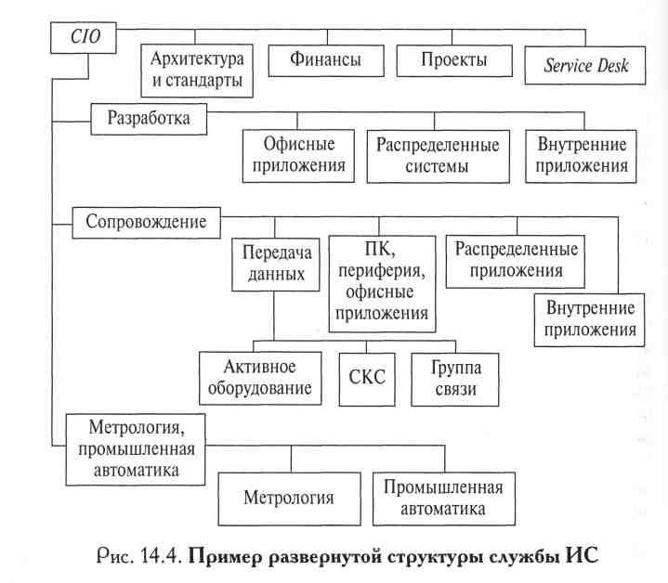

Рисунок 3. Пример развернутой службы ИТ

В рамках этой функции проводится исследование вновь появившихся на рынке техноло­гий с целью, во-первых, оценить их пригодность для решения задач, стоящих перед организацией, и во-вторых, сопоставить их с имеющимися технологиями и системами. Если портфель при­меняемых технологий значителен, то эти две функции должны быть обособлены от прочих функций планирования и организа­ции. В то же время их очевидная взаимосвязь требует объедине­ния в одном отделе.

Финансовый отдел реализует функцию разработки бюджета службы ИС и контроля его исполнения. Объем этой функции также значительно возрастает с ростом операций службы ИС, включая в себя, с одной стороны, бюджетирование всех проектов и сервисов ИТ, с другой — контроль всех проводимых службой ИС платежей с точки зрения соблюдения бюджета и условий за­ключенных договоров. По этой причине финансовая функция так­же должна быть обособлена в отдельное подразделение.

Отдел управления проектами включает в себя проектных ме­неджеров и проектный офис службы ИС. Проектные менеджеры реализуют функцию управления проектами. Проектный офис реализует учет работ по проектам и диспетчирование ресурсов проекта — помещений, встреч, командировок и т.д. О причинах обособления функции управления проектами уже говорилось применительно к плоской структуре. В развернутой структуре совмещение управления проектами с какой-либо другой функ­цией не представляется возможным.

Функции управлений в иерархической структуре мало отли­чаются от функций управления в плоской. Основное отличие в том, что функция текущего производственного планирования в этой структуре делегирована именно управлениям, так же — про­порционально объему выполняемых задач — усложняется струк­тура управлений.

В управлении разработкой появляется отдел внутренних при­ложений — проектов создания распределенных систем собствен­ной разработки. Обычно в рамках таких проектов создаются сис­темы производственного учета, не представленные на рынке в виде «коробочных» продуктов.

Усложняется и структура управления сопровождением. В нем появляется отдел передачи данных — структура, объединяющая в своем составе локальную и глобальную сети организации, а так­же активное сетевое оборудование, сопрягающее сети в единое целое. Соответственно, в составе отдела выделяются группы ак­тивного оборудования (серверов, коммутаторов, маршрутизато­ров и др.), группа СКС — структурированной кабельной сети, объединяющей в своем составе электрическую, телефонную ка­бельные сети и кабельную сеть ЛВС, и группа связи, обеспечива­ющая внешние каналы связи. Сопровождение учрежденческой АТС в зависимости от применяемой технологии может входить как в функции группы активного оборудования, так и в функции группы связи. Цифровая АТС, по сути, представляет собой ком­мутатор, т.е. активное сетевое оборудование, и должна относить­ся к полю деятельности соответствующей группы. Аналоговая АТС традиционно сопровождается группой связи.

Наконец, в развернутой структуре, как правило, появляется управление метрологией и производственной автоматикой. На производстве к его сфере деятельности относятся системы авто­матизации технологических процессов (АСУ ТП — автоматизи­рованные системы управления технологическими процессами), в торговле — системы учета движения товаров, сопряженные с цифровыми весами и кассовыми аппаратами, в банке — банко­маты. Необходимой составной частью всех систем промышлен­ной автоматики являются измерительные приборы и/или датчи­ки, поставляющие в системы исходную информацию. Соответ­ственно, в управлении метрологией и промышленной автоматикой выделяются два отдела — отдел метрологии, отвечающий за со­провождение измерительных приборов и датчиков, и отдел про­мышленной автоматики, отвечающий за сопровождение систем промышленной автоматики.

## 3.3. Дивизиональная структура службы ИТ

Эта структура (Рисунок 4) удобна в тех случаях, когда сопровождение всех ИС из единого центра невоз­можно или неэкономично, например, при наличии крупных офисов и/или производственных подразделений в различных городах или, тем более, странах. В этом случае управление сопровождением и ряд других служб необходимо распределить по всем регионам, где оно требуется. Тем самым в службе ИС возникают сравнительно независимые подразделения, которые в теории управления часто называют дивизионами. Именно поэтому данный тип организаци­онной структуры называется дивизиональным. На рисунке 4 каждый дивизион называется департаментом.

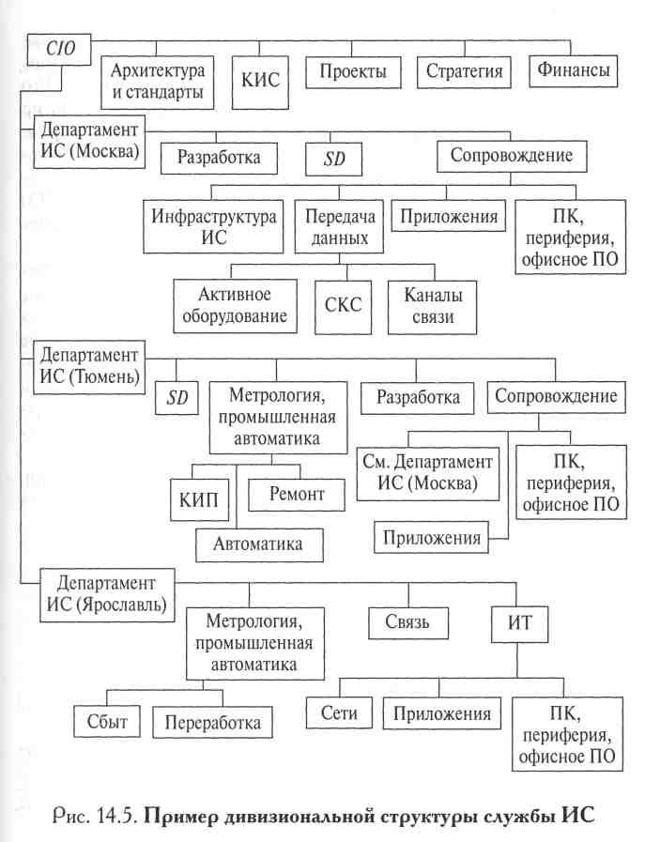

Рисунок 4. Пример дивизиональной структуры службы ИТ

В качестве примера следует рассмотреть структуру службы ИТ нефтяной компании. Нефтяные компании обычно имеют подразделения в различных регионах, так что часто они сами и их службы ИС имеют дивизиональную структуру. При этом разнообразные функции службы ИТ имеют множество полезных примеров, иллюстрирующих организационные решения.

В условном примере, компания состоит из штаб-квар­тиры, расположенной в Москве, и двух подразделений-дивизио­нов. В Тюмени расположен центр нефтедобычи компании. Его служба ИС обслуживает офисы, управляющие нефтедобычей, но прежде всего — промышленную автоматику нефтяных полей. В Ярославле расположен центр переработки нефти и сбыта неф­тепродуктов. Его служба ИС обслуживает офисы, промышлен­ную автоматику нефтеперерабатывающего завода (далее — НПЗ) и промышленную автоматику нефтебаз, реализующих сбыт нефте­продуктов.

Рассмотрение дивизиональной структуры службы ИС нач­нётся с централизованных служб — архитектура и стандарты, КИС, проекты, стратегия, финансы. Новым подразделением среди них является отдел КИС. Этот отдел отвечает за функционирование двух элементов инфраструктуры ИТ, отсутствующих в более про­стых структурах: корпоративного центра обработки данных и каналов связи, соединяющих региональные офисы. Эти элемен­ты инфраструктуры ИТ объединяют корпоративную сеть в еди­ное целое на уровне данных.

У остальных централизованных служб изменяются функции. Вышеописанные сферы деятельности дополняются функциями установления стандартов и методического обеспечения деятель­ности региональных департаментов ИС. Финансовый отдел устанавливает формы бюджетирования и отчетности для всех региональных департаментов, архитектурный отдел согласует ар­хитектуры региональных подразделений между собой и с архи­тектурой корпоративной сети. Отдел стратегии устанавливает единую стратегию развития ИТ в организации, детализирован­ную в разрезе региональных департаментов ИС. Наконец, функ­ции отдела управления проектами практически совпадают с та­ковыми в развернутой структуре службы ИС.

Структура департамента ИС в Москве имеет две особенности. Во-первых, функции офиса в целом чисто управленческие, по­этому в ней отсутствует управление метрологией и промышлен­ной автоматикой. Во-вторых, частые изменения инфраструктуры ИТ (обычные для головного офиса) обусловливают необходимость создания отдела инфраструктуры ИТ. Этот отдел занимается пе­ремещением вычислительной техники, адаптацией бесперебойного питания и другими вопросами обеспечения изменений в инфраструктуре ИТ.

В зависимости от предприятия, текущих задач и целей, работы могут выполнятся собственными сотрудниками или заказываться «на стороне». В случае крупной ИТ структуры, рекомендуется отдельно выделять крупные центры компетенций в ИТ, а также разделять функции заказчика и исполнителя. В этом случае будет иметься простая возможность анализа: следует ли использовать собственные ресурсы или воспользоваться аутсорсингом.

ЗАКЛЮЧЕНИЕ  
В итоге проведённой исследовательской работы, были изучены ИТ-службы предприятия. По итогам исследования, была подтверждена важность данных подразделений и раскрыты их основные цели. Как было приведено в исследовании, главными задачами данных служб являются поддержка согласованного набора ИТ-услуг, управление связанными проектами и развитие ИТ-среды компании.

Помимо этого, были разобраны функции данных служб, и какие сферы деятельности компаний они охватывают. Функции данных служб охватывают планирование развития сферы ИТ в организации, разработку и внедрение новых технологий, поддержка работы внедрённых технологий и т.д.

Также были рассмотрены возможные структуры подобных ИТ-служб. Структуры подобных служб, как было рассмотрено в работе, бывают трёх видов: плоская структура, которая характерна для компаний небольшого размера, развернутая структура, которая характерна для крупных компаний, и дивизиональная структура, которая используется, когда сопровождение всех информационных систем из одного места невозможно.

# СПИСОК ЛИТЕРАТУРЫ

1) "TopsBi" [Электронный ресурс]. – Режим доступа: https://www.topsbi.ru/about-the-company/press-centr/publikacii/struktury_i_modeli_it-sluzhby/. – Дата доступа: 18.12.2021.

2) "Сайт для учащихся. topuch.ru" [Электронный ресурс]. – Режим доступа: https://topuch.ru/zadachi-i-struktura-upravleniya-slujboj-it-predpriyatiya-cele/index.html. – Дата доступа: 18.12.2021.

3) "Intelligent Enterprise/RE («Корпоративные системы»)" [Электронный ресурс]. – Режим доступа: https://www.iemag.ru/analitics/detail.php?ID=16040. – Дата доступа: 18.12.2021.

4) "ITSM 365 — ITIL Service Desk (Help Desk). Российское SaaS решение" [Электронный ресурс]. – Режим доступа: https://itsm365.ru/blog/articles/zadachi-it-sluzhby/. – Дата доступа: 18.12.2021.

5) "Файловый архив для студентов. StudFiles" [Электронный ресурс]. – Режим доступа: https://studfile.net/preview/5611891/. – Дата доступа: 18.12.2021.

6) "Вики Чтение — полезная информация из книг" [Электронный ресурс]. – Режим доступа: https://marketing.wikireading.ru/24813. – Дата доступа: 18.12.2021.

7) "ИТ-знания - ИТ-финансы и передовой опыт на 40 языках" [Электронный ресурс]. – Режим доступа: https://ru.itpedia.nl/2020/07/27/de-it-afdeling-in-een-corporate-structure/. – Дата доступа: 18.12.2021.

8) "Системные решения для 1С" [Электронный ресурс]. – Режим доступа: https://softonit.ru/articles/it/planiruem-strukturu-it-otdela/. – Дата доступа: 18.12.2021.

9) "ИТ компании, IT отрасль, ИТ рынок. ИТ аутсорсинг" [Электронный ресурс]. – Режим доступа: http://www.itcompanies.ru/03itotdel.html. – Дата доступа: 18.12.2021.